沖縄県立看護大学研究倫理審査委員会（改正：2023.4.18）
（参考）人を対象とする生命科学・医学系研究に関する倫理指針ガイダンス（2021）

研究倫理のための確認リスト

- 申請にあたって（□に✓印を記入）
☐申請する研究計画は原則として「人を対象とする生命科学・医学系研究に関する倫理指針」にしたがっている。
□提出書類には研究倫理審査申請書に加えて、研究計画書等（研究協力依頼書、同意書、同意撤回書など研究実施に必要な資料を含む）と研究倫理のための確認リストが添付されている。
□研究計画書には頁番号と行番号が挿入されている。
□各資料に研究課題名が記載されている。
□研究倫理審査申請書、研究計画書等に記述されている内容は相互に整合性がある。
□本確認リストに依ることが困難な場合には、その理由が記載されている。
☐申請者が迅速審査を希望した場合でも、研究倫理審査委員会の事前審査により一般審査に変更されることがある。

2．研究計画書等について
研究計画書および各資料については下記のチェック項目が記載されているかを確認し、該当する資料名、頁、行あるいは「非該当」をリストの右欄に記載ください。なお、本資料の最後の頁（付録：用語の解説）については提出の必要はありません。

1）研究計画について
No. | 確認項目 | 研究計画書及び資料番号の頁と行、あるいは「非該当」を記載
1 | 研究計画書には研究の必要性、研究上の問いが記されている
2 | 研究計画書には研究実施体制が記されている  大学院生の研究の場合、研究者が学生であり、学位論文のための研究であることが記されている
3 | 研究対象者の選定基準や予定人数が記されている
4 | 研究対象者数が過剰または不足した場合の対応策が記されている
5 | 研究協力の強制力を排除する工夫が記されている
6 | 調査方法と具体的な手続きが記されている  （インタビュー、質問紙、参加観察、介入の内容など）
7 | 研究者以外の人に個人情報が特定できないよう匿名化する場合や匿名加工情報または非識別加工情報を作成する場合には、その方法が記されている
8 | 包括同意を得る調査においてはオプトアウト＊などの手続きが記されている
9 | 研究対象者が得る利益ならびに不利益が記されている
10 | 研究資料（データ、文書等）は、研究終了日から5年を経過した日、または当該研究の最終の公表から3年間を経過した日のいずれか遅い日まで保存管理することが記されている
11 | 研究で生じる利益相反＊（責務相反を含む）の有無を研究計画書に記載している有りの場合はその利益あるいは責務関係を研究協力依頼書にも記載している
12 | 研究資金（科研費含む外部資金）を受託している場合はその出資元を研究計画書および研究依頼書に記載している
13 | 教育、学術または社会における研究の貢献が記されている
14 | 研究の実施可能性と予期せぬ事態への対応などが記されている

2）研究協力の「依頼」について
No. | 確認項目 | 研究計画書及び資料番号の頁と行、あるいは「非該当」を記載
1 | 依頼書には、研究責任者の氏名、所属、連絡先が記されている  （研究責任者が大学院生の場合は研究指導教員の氏名、所属先、連絡先を併記）
2 | 研究対象者や研究協力施設からの質問には必ず回答する準備があることが記されている
3 | 研究協力を依頼する施設の管理者から許可を得る手続きが記されている
4 | 依頼書は研究に協力する施設の管理者や研究対象者ごとに用意されている
5 | 依頼書にある専門用語にはわかりやすい説明が記されている
6 | 依頼書には、研究課題名、目的、具体的な調査手順と依頼内容が記されている
7 | 研究対象者の紹介を施設から受けるに際して、研究者に紹介することの了解を研究対象者から事前に得るように依頼している
8 | 施設の管理者等を通して研究対象者へ研究依頼をする場合、研究対象者に強制（圧力）が加わらない工夫が記されている
9 | 研究協力に伴う不利益（不快、時間的拘束など）と利益が記されている
10 | 研究対象者に費用負担または謝金等がない場合はその旨を、ある場合はその内容が記されている
11 | 研究協力の一部を拒否できることが記されている  （「答えたくない質問には答えなくてよい」など）
12 | 必要に応じて研究対象者の家族、関係者等の心情への配慮が記されている
13 | 研究中に個人のプライバシーがどのように守られるかと研究結果の公表方法について記されている
14 | 大学院生の研究の場合、研究者が学生であり、学位論文として公表されることが記されている
15 | 研究対象者の安全確保のために研究者が知り得た情報を第三者に伝える必要が生じると想定される場合、事前に本人の了解を得ることが記されている
16 | 研究協力施設の所有するカルテ等から患者情報を閲覧する場合、研究対象者および施設の管理者への依頼書にその手続きを含めた依頼が記されている  （なお、研究者が自施設にてオプトアウトの手続きをする場合は研究対象者から直接同意を得る必要はない）
17 | 研究対象者本人からインフォームド・コンセント（以下、IC）を受けることが困難で代諾者からの同意による場合でも、研究対象者の身体・認知機能や自立度（責任能力や判断力を含む）に応じた研究内容の説明や依頼方法の工夫が記されている（例：小児、集中治療や緩和ケアを受ける患者、精神障害者、認知症高齢者など）

3）研究協力の「同意」と「同意撤回」について
本委員会の例示する同意書および同意撤回書を利用しない場合は、以下の項目を参考に必要書類を
作成ください。 例示フォーム：https://www.okinawa-nurs.ac.jp/iinkai/pages4854/
No. | 確認項目 | 研究計画書及び資料番号の頁と行、あるいは「非該当」を記載
1 | 同意書には、研究者から文書および口頭での十分な説明があり、自らの意思で同意した旨の文言が記されている
2 | 同意書には説明を受けた項目が記されている（同意書１枚に収められない場合は依頼書に記されている）  （項目）研究目的と方法、研究協力に伴う利益と不利益、データの守秘管理の方法と保管期間、研究成果の公表方法と時期、同意撤回の方法と可能な期間
3 | 電磁的ICを利用する場合、研究対象者本人であることの確認と同意手続きの方法（電子サインまたは同意ボタンの押下など）、質問機会の保障と回答および説明事項確認の保障が具体的に記されている（【付録：用語の定義】参照）
4 | 同意書と依頼書が別の書類となる場合、同意書に「依頼書とともに保存すること」が記されている
5 | 同意書および同意撤回書には、日付欄および研究対象者の自署欄と説明者の  自署欄が記されている
6 | 同意書および同意撤回書には、研究者の氏名や所属、連絡先が記されている
7 | 同意書および同意撤回書の保管期日は研究終了日までと記されている
8 | 同意書および同意撤回書は、一つは研究対象者、もう一つは研究者が保存するように記されている
9 | 同意撤回書には収集済みのデータの取り扱いについて記されている
10 | 研究対象者本人からICを受けることが困難な場合、代諾者（法定代理人もしくは代理権を有する親族およびこれに準ずる縁故者）との同席および連名あるいは代諾者のみでICを得る方法が記されている

【付録：用語の解説】

・利益相反とは
外部との経済的な利益関係等によって、公的研究で必要とされる公正かつ適正な判断が損なわれる、または損なわれるのではないかと第三者から見なされかねない事態をいう。

・責務相反とは
兼業活動により複数の職務遂行責任が存在することにより、本務における判断が損なわれたり、本務を怠った状態になっている、又はそのよう な状態にあると第三者から懸念が表明されかねない事態をいう。
「厚生労働科学研究における利益相反（Conflict of Interest：COI）の管理に関する指針」2018年改正
https://www.mhlw.go.jp/file/06-Seisakujouhou-10600000-Daijinkanboukouseikagakuka/0000152586.pdf
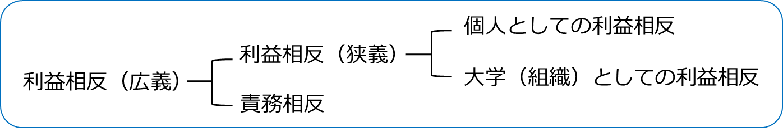

出典：「科学の健全な発展のために－誠実な科学者の心得－【テキスト版】」pp.24-25
（日本学術振興会,2015）https://www.mext.go.jp/a_menu/jinzai/fusei/1353972.htm）

・オプトアウトとは
研究対象者等に一定の事項を通知し、又は研究対象者等が容易に知り得る状態におき、かつ、研究対象者等が研究の実施等を拒否できる機会を保障する方法をいう。
文部科学省研究振興局等からの通知（2023年3月27日）にて、インフォームド・コンセント（以下、IC）の手続きについて次のような見直しがあった。
「自機関で保有している既存資料・情報を用いて研究を実施する場合、必ずしも研究対象者等のICを受けることを要さないものとし、IC又は適切な同意を受けない場合には、オプトアウトによる利用が許容される。」

・電磁的ICとは
以下の指針において、「文書によるICに代えて、電磁的方法（電子情報処理組織を使用する方法その他の情報通信の技術を利用する方法）によりICを受けることができる」ことが新設された。なお、この方法を利用する場合は、①～③の条件と整える必要がある。
① 研究対象者等に対し、本人確認を適切に行うこと。
② 研究対象者等が説明内容に関する質問をする機会を与え、かつ、当該質問に十分に答えること。
③ 研究対象者等が同意後も説明事項を含めた同意事項を容易に閲覧できるようにし、特に研究対象者等が求める場合には文書を交付すること
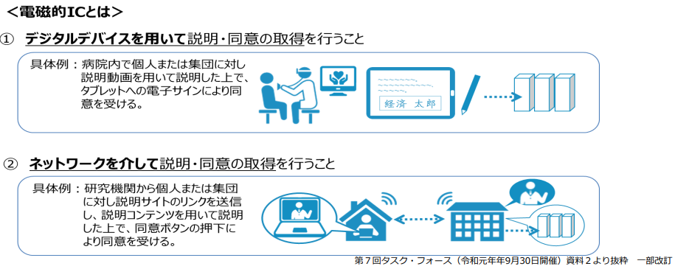
「人を対象とする生命科学・医学系研究に関する倫理指針について、主な変更点」（文部科学省 研究振興局ライフサイエンス課生命倫理・安全対策室他,2021）https://www.mhlw.go.jp/content/000769921.pdf

